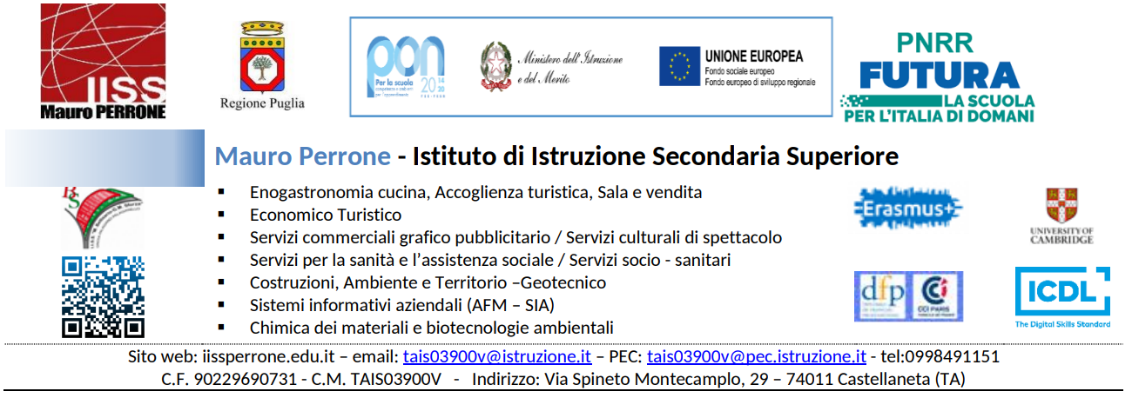

ALLEGATO A

Al Dirigente Scolastico
IISS MAURO PERRONE
CASTELLANETA (TA)

Oggetto: manifestazione di disponibilità in relazione all’avviso di selezione personale docente interno per la realizzazione del progetto PIANO NAZIONALE DI RIPRESA E RESILIENZA MISSIONE 4: ISTRUZIONE E RICERCA Componente 1 – Potenziamento dell’offerta dei servizi di istruzione: dagli asili nido alle Università Investimento 3.1: Nuove competenze e nuovi linguaggi Avviso pubblico prot. n. 121362 del 13 luglio 2025 per la realizzazione di Percorsi per le Competenze Trasversali e l’Orientamento (PCTO) sulle discipline STEM e sul multilinguismo per gli istituti tecnici e professionali tramite esperienze di orientamento in Italia e all’estero (D.M. 88/2025).

Titolo progetto: IL FUTURO IN EUROPA CON LE STEM
Codice progetto: M4C113.1.2025-1585
CUP: G84D23008010006

Il/la sottoscritto/a_________________________________________________________________________
nato/a a ________________________________________ il ______________________________________
codice fiscale |__|__|__|__|__|__|__|__|__|__|__|__|__|__|__|__|
residente a ___________________________________via_________________________________________
recapito cell. _____________________________________________________________________________
indirizzo e-mail ___________________________________________________________________________
in servizio con la qualifica di ________________________________________________________________
CHIEDE
di partecipare alla selezione per l’attribuzione dell’incarico di ACCOMPAGNATORE.

* Indicare con i numeri “1, 2, 3, 4, 5, 6, 7, 8 e 9” l’ordine di preferenza delle mobilità indicate
PAESE DI DESTINAZIONE | LOCALITA’ | N. FIGURE RICHIESTE | INDIRIZZO DI STUDIO | INDICARE L’ORDINE DI PREFERENZA *
LETTONIA | Riga | 2 | Triennio indirizzo Professionale Enogastronomico – settore cucina e pasticceria
LETTONIA | Riga | 1
SPAGNA | Lloret de mar | 1 | Triennio indirizzo Professionale Enogastronomico – settore accoglienza
SPAGNA | Lloret de mar | 1 | Triennio indirizzo Professionale Enogastronomico – settore sala
BULGARIA | Sofia | 1 | Triennio indirizzo Tecnico Economico-Turistico
BULGARIA | Sofia | 1 | Triennio indirizzo Tecnico Economico-Sistemi informativi aziendali
PORTOGALLO | Pombal | 1 | Triennio indirizzo Professionale Servizi per la sanità e l’assistenza sociale
GERMANIA | Berlino | 1 | Triennio indirizzo Professionale Servizi commerciali-Grafico Pubblicitario
GERMANIA | Berlino | 1 | Triennio indirizzo tecnico Chimica, Materiali e Biotecnologie ambientali
GERMANIA | Berlino | 1 | Triennio indirizzo Tecnico Costruzioni, Ambiente e Territorio

A tal fine, consapevole della responsabilità penale e della decadenza da eventuali benefici acquisiti nel caso di dichiarazioni mendaci, dichiara sotto la propria responsabilità, ai sensi e per gli effetti di cui agli artt. 46 e 47 del d.P.R. n. 445 del 28 dicembre 2000, quanto segue:
- di aver preso visione delle condizioni previste dall’avviso
- di essere in godimento dei diritti politici
- di non aver subito condanne penali ovvero di avere i seguenti provvedimenti penali pendenti:
____________________________________________________________________________

- di non avere procedimenti penali pendenti, ovvero di avere i seguenti procedimenti penali pendenti:
____________________________________________________________________________

- di impegnarsi a documentare puntualmente tutta l’attività svolta
- di essere disponibile ad adattarsi al calendario definito dal Gruppo Operativo di progetto
- di non essere in alcuna delle condizioni di incompatibilità con l’incarico previsti dalla norma vigente

Data___________________ firma_____________________________________________

Si allega alla presente:
- copia del documento di identità.

Il/la sottoscritto/a, ai sensi della legge 196/03 e ss.mm.ii., autorizza l’Istituto “MAURO PERRONE” al trattamento dei dati contenuti nel presente documento esclusivamente nell’ambito della gestione del progetto in esame e dei connessi adempimenti e per i fini istituzionali della p.a.

Data___________________ firma____________________________________________

